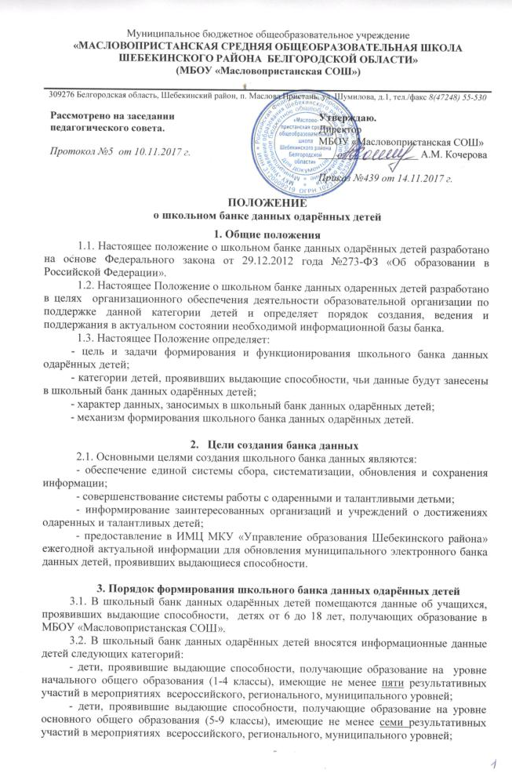-
- дети, проявившие выдающие способности, получающие образование на уровне среднего общего образования (10-11классы), имеющие не менее девяти результативных участий в мероприятиях всероссийского, регионального, муниципального уровней.
3.3. Для внесения детей вшкольный банк данных одарённых детейучитываются достижения по следующим направлениям: всероссийская олимпиада школьников, другие олимпиады, предметные конкурсы, исследовательские конференции, творческие конкурсы, спортивные соревнования, социально-значимая деятельность, результаты учебной деятельности и сдача нормативов ГТО на золотой значок.
3.4. Личные данные детей, включённых в школьный банк данных одарённых детей, ограничены следующей информацией:
-фамилия, имя, отчество ребёнка;
- дата рождения (число, месяц, год);
- класс;
- адрес и контактные телефоны.
3.5. Характерданных о наличии таланта детей, заносимых вмуниципальный электронный банк данных детей, проявивших выдающие способности, предполагает следующую информацию:
- данные о наличии побед в мероприятиях федерального, регионального, межрегионального, муниципального уровней различной направленности (всероссийская олимпиада школьников, другие олимпиады, предметные конкурсы, исследовательские конференции, творческие конкурсы, спортивные соревнования, социально-значимая деятельность, результаты учебной деятельности, сдача нормативов ГТО на золотой значок);
- данные о проявлении неординарных способностей, не связанных явно с результативностью обучения.
3.6. Механизм формирования школьного банка данных одарённых детей предполагает процедуры сбора, обобщения, хранения и обновления количественных и качественных данных талантливых детей, получающих образование в МБОУ «Масловопристанская СОШ»
3.7.1. Сбор и обобщение данных одарённый детей производится в направлении: педагоги предметники, далее - классные руководители, далее - администрация образовательного учреждения.
3.7.2. Обновление школьного банка данных одарённых детей происходит один раз в год с 1 по 10 апреля.

- Права и обязанности участников формирования школьного
банка данных одарённых детей
4.1. К участникам формирования школьного банка данных одарённых детей данное Положение относит:
- учителей-предметников;
- классных руководителей.
- заместителя директора;
- талантливых детей, обучающихся в МБОУ «Масловопристанская СОШ»;
- родители обучающихся.
4.2. Данным Положением предусматривается предоставление следующих прав родителям талантливых детей, как участникам формирования школьного банка данных одарённых детей:
- право знать информацию, собираемую о их ребёнка для помещения её в школьный банк данных одарённых детей:
4.3. Данным Положением предусматривается предоставление следующих прав детям - участникам формирования школьного банка данных одарённых детей:
-право ознакомиться с собираемой по них информацией для помещения её в школьный банк данных одарённых детей;
- право получать разъяснения от педагогов образовательного учреждения по поводу назначения, содержания школьного банка данных одарённых детей.
4.5. Данным Положением предусматриваются следующие обязанности работников образования - участникам формирования школьного банка данных одарённых детей:
- обязанность предоставлять для формирования и обновления, указанного выше банка достоверную и полную (в пределах возможностей диагностических материалов) информацию о талантливых детях;
- обязанность предоставлять для формирования и обновления, названного выше банка;
- обязанность защищать личную информацию о одарённых детях от использования её лицами, не названными в данном Положении.

